**1.3　集合的基本运算**

**第1课时 并集与交集**

**基 础 练**

巩固新知 夯实基础

1.已知集合*A*＝{*x*|*x*≥0}，*B*＝{*x*|－1≤*x*≤2}，则*A*∪*B=*(　　)

A．{*x*|*x*≥－1} B．{*x*|*x*≤2}

C．{*x*|0＜*x*≤2} D．{*x*|1≤*x*≤2}

2.已知集合*M*＝{*x*|(*x*－1)2＜4，*x*∈**R**}，*N*＝{－1,0,1,2,3}，则*M*∩*N*＝(　　)

A．{0,1,2} B．{－1,0,1,2}

C．{－1,0,2,3} D．{0,1,2,3}

3.已知集合*M*＝{(*x*，*y*)|*x*＋*y*＝2}，*N*＝{(*x*，*y*)|*x*－*y*＝4}，那么集合*M*∩*N*为(　　)

A．*x*＝3，*y*＝－1 B．(3，－1)

C．{3，－1} D．{(3，－1)}

4.设集合*M*＝{1,2}，则满足条件*M*∪*N*＝{1,2,3,4}的集合*N*的个数是(　　)

A．1 B．3 C．2 D．4

5.设*A*＝{*x*|－3≤*x*≤3}，*B*＝{*y*|*y*＝－*x*2＋*t*}．若*A*∩*B*＝∅，则实数*t*的取值范围是(　　)

A．*t*＜－3 B．*t*≤－3

C．*t*＞3 D．*t*≥3

6.若集合*A*＝{*x*|*x*≤2}，*B*＝{*x*|*x*≥*a*}，满足*A*∩*B*＝{2}，则实数*a*＝________.

7.设集合*A*＝{－2}，*B*＝{*x*|*ax*＋1＝0，*a*∈**R**}，若*A*∩*B*＝*B*，求*a*的值．

8.已知集合*A*＝{*x*|－1≤*x*＜3}，*B*＝{*x*|2*x*－4≥*x*－2}．

(1)求*A*∩*B*；

(2)若集合*C*＝{*x*|2*x*＋*a*＞0}，满足*B*∪*C*＝*C*，求实数*a*的取值范围．

**能 力 练**

综合应用 核心素养

9.集合*A*＝{0,2，*a*}，*B*＝{1，*a*2}，若*A*∪*B*＝{0,1,2,4,16}，则*a*的值为(　　)

A．0 B．1

C．2 D．4

10.已知集合*A*＝{*x*|－2≤*x*≤7}，*B*＝{*x*|*m*＋1＜*x*＜2*m*－1}，且*B*≠∅，若*A*∪*B*＝*A*，则(　　)

A．－3≤*m*≤4 B．－3＜*m*＜4

C．2＜*m*＜4 D．2＜*m*≤4

11.已知集合*A*＝{1,3，}，*B*＝{1，*m*}，*A*∪*B*＝*A*，则*m*等于(　　)

A．0或 B．0或3

C．1或 D．1或3

12.设集合*A*＝{*x*|－1≤*x*≤2}，*B*＝{*x*|－1＜*x*≤4}，*C*＝{*x*|－3＜*x*＜2}且集合*A*∩(*B*∪*C*)＝{*x*|*a*≤*x*≤*b*}，则*a*＝________，*b*＝________.

13.已知*M*＝{*x*|*y*＝*x*2－1}，*N*＝{*y*|*y*＝*x*2－1}，那么*M*∩*N*等于 。

14.就有关*A*、*B*两事，向50名学生调查赞成与否，赞成*A*的有30人，其余不赞成；赞成*B*的有33人，其余不赞成；另外，对*A*、*B*都不赞成的学生数比对*A*、*B*都赞成的学生的三分之一多1人，问对*A*、*B*都赞成的学生和都不赞成的学生各有多少人？

15.已知集合*A*＝{*x*|－2≤*x*≤5}，*B*＝{*x*|2*a*≤*x*≤*a*＋3}，若*A*∪*B*＝*A*，求实数*a*的取值范围．

16.已知集合*A*＝{*x*|2*a*＋1≤*x*≤3*a*－5}，*B*＝{*x*|*x*＜－1，或*x*＞16}，分别根据下列条件求实数*a*的取值范围．

(1)*A*∩*B*＝∅；(2)*A*⊆(*A*∩*B*)．

**【参考答案】**

1.A 解析：结合数轴得*A*∪*B*＝{*x*|*x*≥－1}．

2.A解析：先求出集合*M*，然后运用集合的运算求解．集合*M*＝{*x*|－1＜*x*＜3，*x*∈**R**}，*N*＝{－1,0,1,2,3}，则*M*∩*N*＝{0,1,2}，故选A.

3.D解析：*M*、*N*中的元素是平面上的点，*M*∩*N*是集合，并且其中元素也是点，解得

4.D 解析：∵*M*＝{1,2}，*M*∪*N*＝{1,2,3,4}，∴*N*＝{3,4}或{1,3,4}或{2,3,4}或{1,2,3,4}，

即集合*N*有4个．

5.A 解析：*B*＝{*y*|*y*≤*t*}，结合数轴可知*t*＜－3.

6. 2解析：∵*A*∩*B*＝{*x*|*a*≤*x*≤2}＝{2}，∴*a*＝2.

7. 解　∵*A*∩*B*＝*B*，∴*B*⊆*A*.

∵*A*＝{－2}≠∅，∴*B*＝∅或*B*≠∅.

当*B*＝∅时，方程*ax*＋1＝0无解，此时*a*＝0.

当*B*≠∅时，此时*a*≠0，则*B*＝{－}，∴－∈*A*，即有－＝－2，得*a*＝.

综上，*a*＝0或*a*＝.

8.解　(1)∵*B*＝{*x*|*x*≥2}，∴*A*∩*B*＝{*x*|2≤*x*＜3}．

(2)∵*C*＝{*x*|*x*＞－}，*B*∪*C*＝*C*⇔*B*⊆*C*，∴*a*＞－4.

9.D 解析：∵*A*∪*B*＝{0,1,2，*a*，*a*2}，又*A*∪*B*＝{0,1,2,4,16}，

∴{*a*，*a*2}＝{4,16}，∴*a*＝4.

10.D解析：∵*A*∪*B*＝*A*，∴*B*⊆*A*.又*B*≠∅，∴即2＜*m*≤4.

11.B解析：∵*A*∪*B*＝*A*，∴*B*⊆*A*. 又*A*＝{1,3，}，*B*＝{1，*m*}，∴*m*＝3或*m*＝.

由*m*＝得*m*＝0或*m*＝1.但*m*＝1不符合集合中元素的互异性，故舍去，故*m*＝0或*m*＝3.

12.－1　2解析：　∵*B*∪*C*＝{*x*|－3＜*x*≤4}，∴*A*(*B*∪*C*)．∴*A*∩(*B*∪*C*)＝*A*，

由题意{*x*|*a*≤*x*≤*b*}＝{*x*|－1≤*x*≤2}．∴*a*＝－1，*b*＝2.

13.{*y*|*y*≥－1} 解析：*M*＝{*x*|*y*＝*x*2－1}＝**R**，*N*＝{*y*|*y*＝*x*2－1}＝{*y*|*y*≥－1}，故*M*∩*N*＝{*y*|*y*≥－1}．

14.解：设对*A*、*B*都赞成的有*x*人，对*A*、*B*都不赞成的有 www.91taoke.com 91淘课网人

∴ www.91taoke.com 91淘课网，∴*x*=21

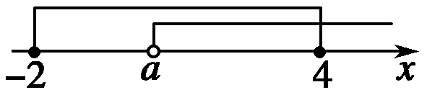∴对*A*、*B*都赞成的学生有21人，对*A*、*B*都不赞成的学生有8人.

15. 解　∵*A*∪*B*＝*A*，∴*B*⊆*A*.

若*B*＝∅时，2*a*＞*a*＋3，即*a*＞3；

若*B*≠∅时，解得：－1≤*a*≤2，

综上所述，*a*的取值范围是{*a*|－1≤*a*≤2，或*a*＞3}．

16.解　(1)若*A*＝∅，则*A*∩*B*＝∅成立．此时2*a*＋1＞3*a*－5，即*a*＜6.

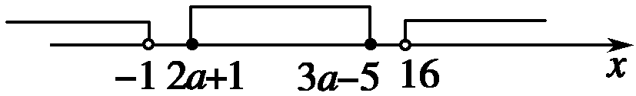若*A*≠∅，如图所示，则解得6≤*a*≤7.

综上，满足条件*A*∩*B*＝∅的实数*a*的取值范围是{*a*|*a*≤7}．

(2)因为*A*⊆(*A*∩*B*)，且(*A*∩*B*)⊆*A*，所以*A*∩*B*＝*A*，即*A*⊆*B*.

显然*A*＝∅满足条件，此时*a*＜6.

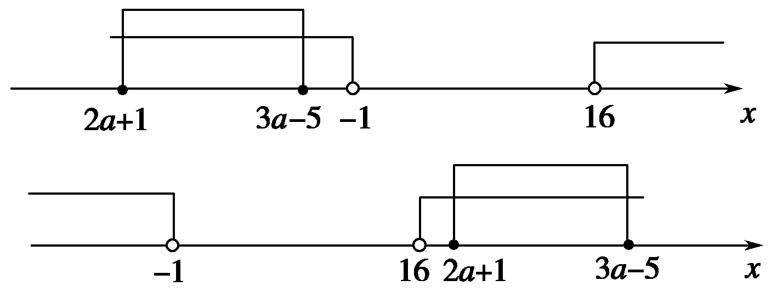若*A*≠∅，如图所示，则或

由解得*a*∈∅；

由解得*a*＞.

综上，满足条件*A*⊆(*A*∩*B*)的实数*a*的取值范围是{*a*|*a*＜6，或*a*＞}．